14.4.22

GNTM - Ο 5ος κύκλος έρχεται στο Star
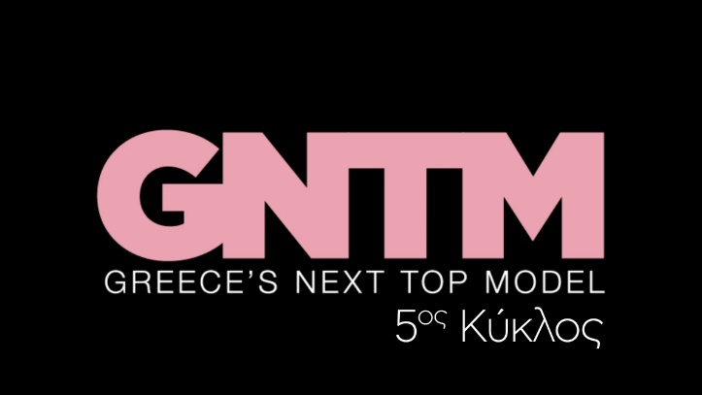
GNTM 5: Ολική επαναφορά!

Το GNTM 5, o μεγαλύτερος διαγωνισμός μόδας, που έχει κερδίσει το τηλεοπτικό κοινό, επιστρέφει τη νέα τηλεοπτική σεζόν δυναμικά στην οθόνη του Star, με νέες, ασύγκριτες προκλήσεις!

Η ανυπέρβλητη Βίκυ Καγιά, που βρίσκεται πάντα στην πρώτη γραμμή της μόδας, επιστρέφει με το μοναδικό της στυλ, την αέναη κομψότητα, την άνεση και την αμεσότητά της, σε μια σεζόν ολικής επαναφοράς σε όλα τα επίπεδα!

Αυτή τη χρονιά συμμετοχές και πολλές… ανατροπές μόνο από κορίτσια! Γιατί το GNTM 5 είναι αποκλειστικά μόνο για κορίτσια από 18 έως 88 ετών, για κορίτσια όλων των ηλικιών, που έχουν όνειρα και στόχους και θέλουν πολύ να κάνουν καριέρα στον χώρο της μόδας, στην Ελλάδα και στο εξωτερικό!

Αν πιστεύεις ότι είσαι το επόμενο Greece’s Next Top Model, δήλωσε τώρα συμμετοχή!
Trailer συμμετοχών: : https://youtu.be/WnfRVHsMLJU

Το GNTM 5 αναζητά κορίτσια που διαθέτουν έντονη προσωπικότητα, χαρακτήρα, στυλ, φυσική ομορφιά, που δεν εξασθενεί ποτέ και διάθεση να εξελιχθούν.

Η κατάκτηση του τίτλου του Greece’s Next Top Model δεν θα είναι εύκολη υπόθεση αλλά θα είναι σίγουρα συγκλονιστική!
Θέλεις να είσαι στην κορυφή;
Θέλεις να γίνεις Νο 1;
Θέλεις να ζήσεις την ανεπανάληπτη εμπειρία του GNTM 5;

Greece’s Next Top Model on Social Media:

#GNTMgr #StarChannelTV

https://www.instagram.com/gntmgr/
https://twitter.com/GNTMgreece
https://www.facebook.com/GNTMgr
https://www.tiktok.com/@gntm_gr
https://www.star.gr/tv/psychagogia/greeces-next-top-model-5
https://www.star.gr/tv/press-room/

Ευχαριστούμε πολύ
Γραφείο Τύπου & Επικοινωνίας

